桂林电子科技大学
数学与计算科学学院综合性、设计性实验报告
实验室：06410 实验日期：2019年6月12日
院（系） | 数学与计算科学 | 年级、专业、班 | 07101信息与计算科学 | 姓名 | 莫小荷 |  | 成绩
课程  名称 | 数模实验 | 实验项目  名 称 | 数学模型综合性实验 |  |  | 指导  教师
教师  评语 | 教师签名：  年 月 日
一 ，实验目的

1.复习Matlab基本操作技巧；

2.利用线性规划和曲线拟合知识分析问题；

3.建立数学模型并利用软件求解。

二，实验原理

1、数学规划问题的建模思想和技巧；

2、曲线拟合数学建模技巧。

三，使用仪器及环境
PC一台，Windows 7系统以上，Matlab软件（7.0版本以上）。

四，实验内容与步骤（过程及结果截图）
1、资金管理问题
某企业打算利用流动资金进行短期理财投资，在报账每个月资金余额不少于15万元的前提下，进行三种期限的投资（见表1）。已知该企业现有现金50万元以及预计的每月现金支出额（见表2）。试为半年后获得资金最大制定优化计划。（先建模后求解）
表1 三种定存的月利率
品种 | 月利率 | 月期数
一个月定存 | 0.15% | 1
三个月定存 | 0.18% | 3
六个月定存 | 0.20% | 6

表2 该企业每个月的现金支出额（单位：元）
月份 | 1 | 2 | 3 | 4 | 5 | 6
现金支出 | 75000 | -10000 | -20000 | 80000 | 50000 | -15000
问题求解：设为第i个月存期为j个月的存款额（万元），是第i个月的现金余额。
Max
约束条件：
（1）
（2）
（3）
（4）
（5）
（6）
>=0 （7）
(i=1,2,3,4,5,6) （8）

代码：
f=-[0.0015 0.0054 0.012 0.0015 0.0054 0.0015 0.0054 0.0015 0.0054 0.0015 0.0015];
a=[1 1 1 0 0 0 0 0 0 0 0;-0.0015 1 1 1 1 0 0 0 0 0 0;-0.0015 1 1 -0.0015 1 1 1 0 0 0 0;-0.0015 -0.0054 1 -0.0015 1 -0.0015 1 1 1 0 0;-0.0015 -0.0054 1 -0.0015 -0.0054 -0.0015 1 -0.0015 1 1 0;-0.0015 -0.0054 1 -0.0015 -0.0054 -0.0015 -0.0054 -0.0015 1 -0.0015 1 ];
b=[27.5;28.5;30.5;22.5;17.5;19];
Aeq=[];
Beq=[];
vib=zeros(11,1);
vub=[];
[x,fval]=linprog(f,a,b,Aeq,Beq,vib,vub)
运行结果：
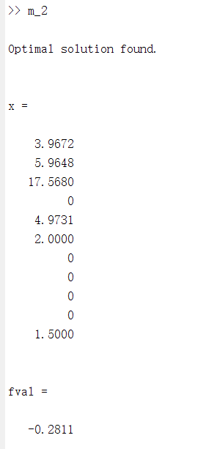
答：
表3 该企业每个月的最佳理财投资额（单位：元）
定投月数 月份 | 1 | 2 | 3 | 4 | 5 | 6
1 | 39672 | 0 | 20000 | 0 | 0 | 15000
3 | 59648 | 49731 | 0 | 0 | 0 | 0
6 | 175680 | 0 | 0 | 0 | 0 | 0

2、光呼吸抑制剂对水稻光合强度的影响分析
以光呼吸抑制剂的不同浓度对水稻进行喷射，两小时后测定水稻叶子的光合强度，所得结果如下表：
浓度 | 0 | 1 | 2 | 3 | 4 | 5
光合强度 | 19.1 | 23.05 | 23.33 | 21.33 | 20.05 | 19.35
试计算：
- 光合强度与光呼吸抑制剂浓度的多项式拟合模型，并作图。
- 光合强度最高时的光呼吸抑制剂浓度是多少？
解：
代码：
x=[0 1 2 3 4 5];
y=[19.1 23.05 23.33 21.33 20.05 19.35];
plot(x,y,'*r');
p=polyfit(x,y,5);
x1=0:0.01:5;
y1=polyval(p,x1);
plot(x,y,'*r',x1,y1,'-b');
f= @(x) -(p(1)*x^5+p(2)*x^4+p(3)*x^3+p(4)*x^2+p(5)*x+p(6));
[x,fval]=fminbnd(f,0,5)
运行结果：
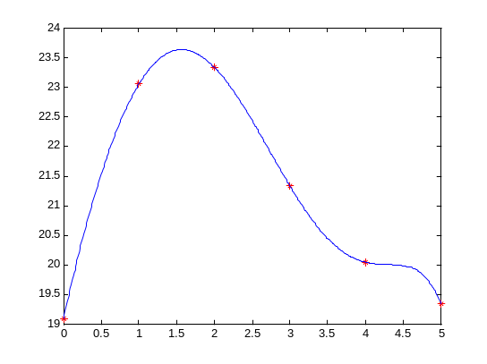
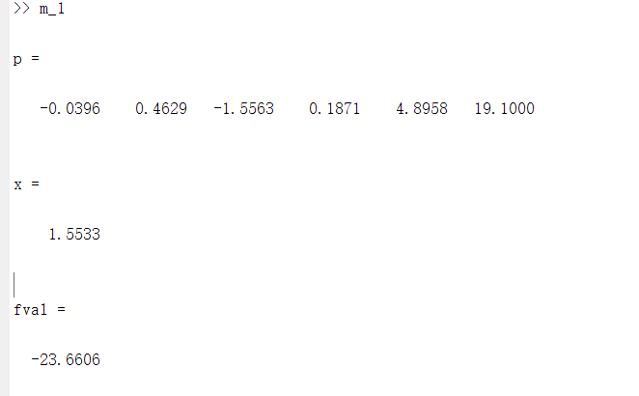
答：1、根据分析进行5次拟合的程度较好图像如上图所示.
2、光合强度最高时的光呼吸抑制剂浓度是1.5533.

五，实验总结

1. 实验结果准确无误。

2. 本次实验是自己独立完成。

3. 这次实验综合了前几次的学习内容，总的来说我还是学到了很多。

4. 这次实验让我了解我关于曲线拟合数学建模技巧的应用还不是很熟练。

